安徽百大电器连锁有限公司
百大电器鼓楼金座店手机数码道具采购制作项目竞争性报价文件
安徽百大电器连锁有限公司（以下简称：百大电器）现对百大电器鼓楼金座店手机数码道具采购制作项目进行竞争性报价采购，诚邀具有相关资质的专业单位参与报价。
一、项目简介
1.项目名称：百大电器鼓楼金座店手机数码道具采购制作
2.项目编号：2024BDJTHW00017
3.项目地址：安徽省合肥市庐阳区宿州路96号百大鼓楼金座7-8楼百大电器鼓楼金座店
4.项目内容：详见附件。
5.项目概算：人民币98619.64元。
二、报价人要求
1.具有独立承担民事责任的能力。
2.具备生产道具、展具及安装或销售的公司资质。
3.报价人不得存在以下不良信用记录情形之一（以评审当日在“信用中国”网站http://www.creditchina.gov.cn/查询信息为准。如网站未收录被查询企业信息视为不存在以下不良信用记录。）：
3.1报价人被人民法院列入失信被执行人的。
3.2报价人被列入政府采购严重违法失信名单的。
3.3报价人被工商行政管理部门列入企业经营异常名录的。
3.4报价人被税务部门列入重大税收违法案件当事人名单的。
三、响应文件编制要求
1.《响应文件》须包含：附件二格式1-8内容；
2.《响应文件》正、副本各一份，内容一致，须按要求的格式填写、签署和盖章，文件内文字、数字、证明资料及公章须清晰完整，如模糊不清无法辨认可能导致报价无效。
3.《响应文件》须密封在档案袋内于提交截止时间前送达或快递至指定地点，逾期不予受理。
四、报价说明
1.报价为完成附件一《合同》所列全部内容的价格。
2.报价不得高于本项目概算，否则视为无效报价。
3.报价有效期：从报价文件提交截止之日算起 30个日历日。
五、评审方法
1.评审方法：有效最低价法，是指报价人《响应文件》满足本项目《竞争性报价文件》所列全部实质性要求且报价最低的报价人为成交候选人。
2.如两家及以上有效报价人报价相同且最低的，须再次进行报价，直至产生最低报价；
六、合同签订：本项目成交后，甲（采购人）乙（成交供应商）双方签订附件一《合同》，乙方须严格履行合同所列相关责任和义务。
七、报价保证金：2024年3月19日12:00前通过转账方式缴纳报价保证金贰仟元整，如成交，待缴纳履约保证金后无息退还；如未成交，竞争性报价结果公示后无息退还。
转账资料：名 称：安徽百大电器连锁有限公司
开户行：建行合肥庐阳支行
账号：34001464608053000016
八、响应文件提交截止时间：2024年3月19日12：00（如有调整，另行通知）
响应文件提交地点：合肥市蜀山区黄山路596号百大集团6楼609洽谈室旁工位
九、联系人及电话：张工 0551-62686163；（意向报价人如有疑问可来电垂询）

附件一：《合同》
安徽百大电器连锁有限公司

百大电器鼓楼金座店手机数码道具采购制作项目合同

采购人（甲方）：安徽百大电器连锁有限公司
供应商（乙方）：

根据百大电器鼓楼金座店手机数码道具采购制作项目（编号：2024BDJTHW00017）招标项目结果，并依据《中华人民共和国民法典》及其他有关法律、行政法规的规定，双方遵循平等、自愿、公平和诚实信用的原则，就相关合同事宜协商一致，订立本合同。
1.货物名称、规格参数、数量、中标价格
注：1.以下为预计用量，实际采购时如有增减执行中标单价，按实结算；
2.以下中标价格包括但不限于设计、制作、运输、装卸、安装（现场组装）、税金等交付甲方使用前的一切费用，以及免费质保期间的所有维保费用。任何因忽视或误解实际情况而导致的费用增加由乙方自行承担。
No | 品 名 | 规 格 | 单位 | 数 量 | 单 价 | 小 计 | 备 注 | 图示
1 | 手机配件周边产品柜及形象墙 | 高2100mm | 米 | 10.10 |  |  | 木质道具（厚度450mm）、烤漆饰面、层板柜、灯带、灯箱位、道具背面背面整幅大型拉膜灯箱、拉膜画面、电源、电路、插座五金件、柜门、抽屉柜等 | 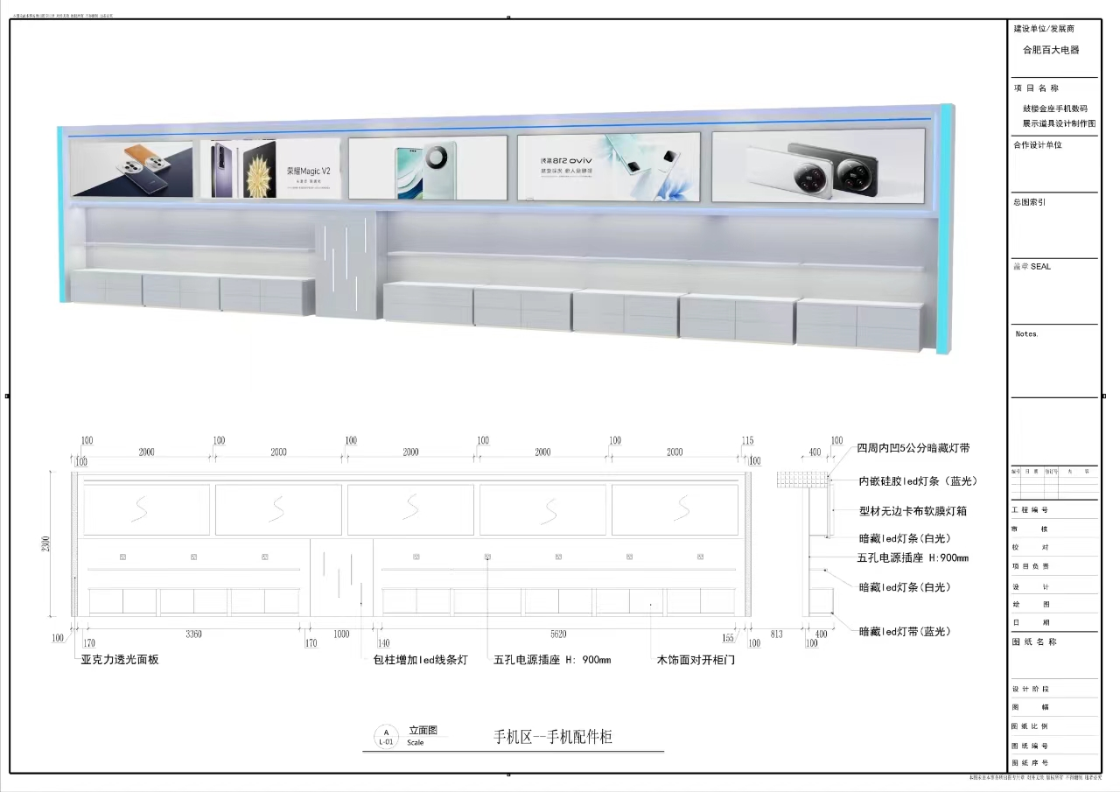  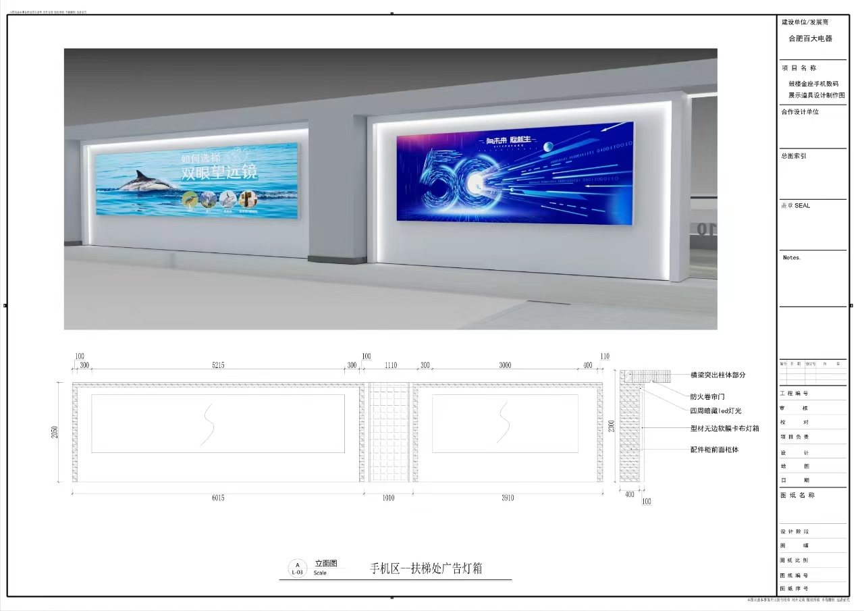
2 | 手机休息区隔断形象墙 | 高1320mm | ㎡ | 7.44 |  |  | 木质道具（厚度150mm）、烤漆饰面、金属边框、灯带、透明波纹装饰材料、USB充电插座等 | 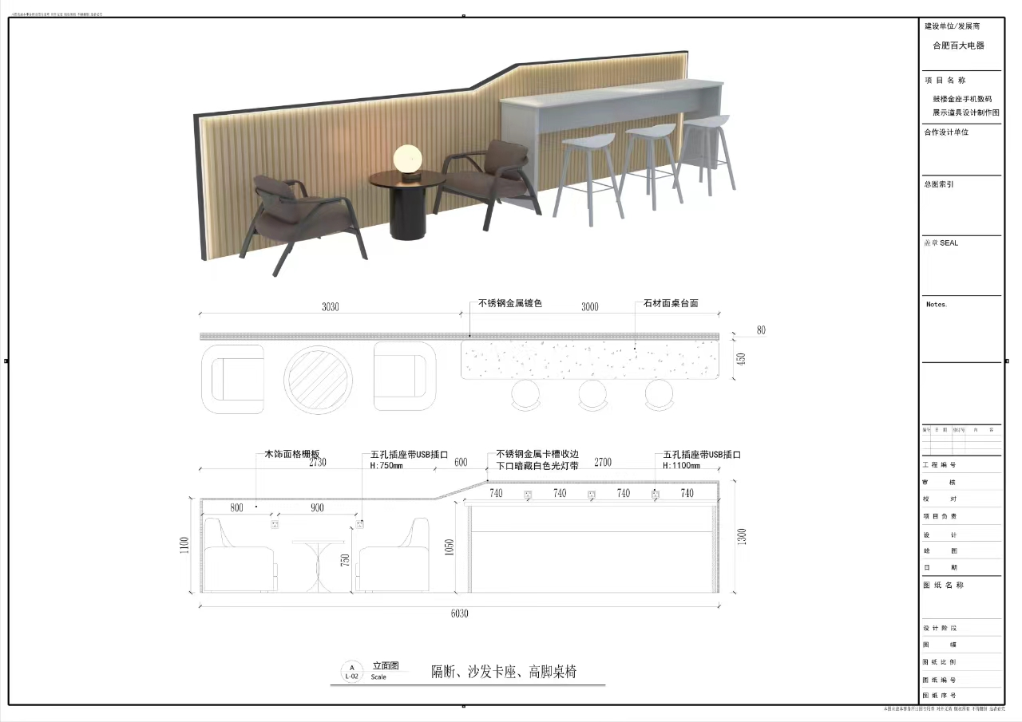
3 | 手机休息区沙发桌 |  | 套 | 1.00 |  |  | 布艺休闲沙发、单人位*2、艺术茶几 | 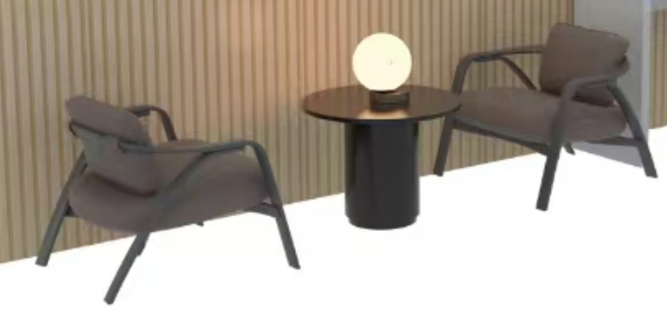
4 | 手机休息区吧台 | 长3000mm | 套 | 1.00 |  |  | 木艺造型吧台 | 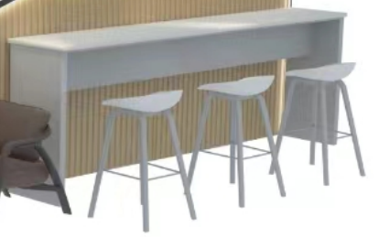
5 | 手机休息区吧凳 |  | 套 | 3.00 |  |  | 艺术吧台凳 | 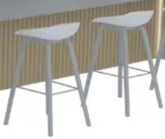
6 | 数码潮品柜 | 长2400mm*宽800mm*高1050mm | 节 | 1.00 |  |  | 木质道具、金属脚、灯带、木纹饰面、烤漆饰面、灯带、品牌logo发光字、插座、电路、安装、柜门、五金件等 | 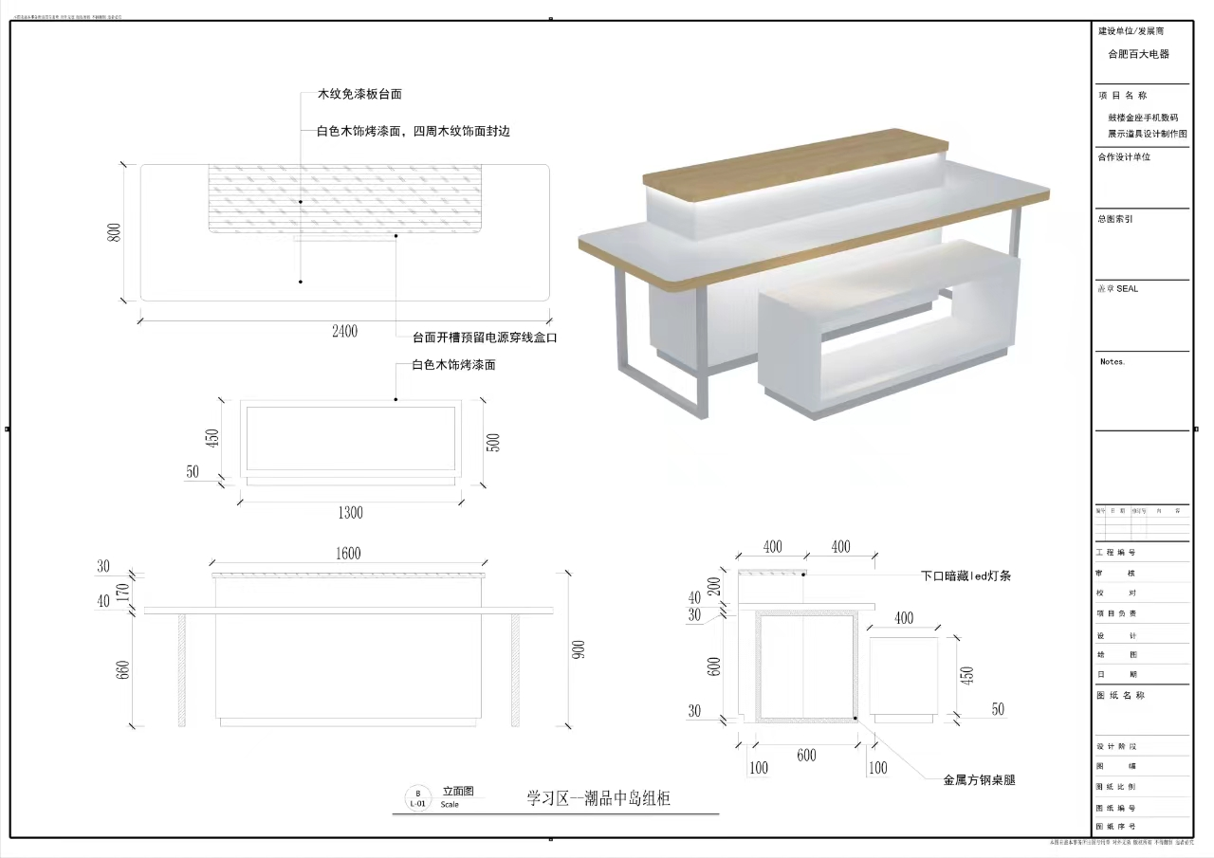
7 | 数码影像柜 | 长1600mm*宽900mm*高1050mm | 节 | 1.00 |  |  | 木质道具、阶梯造型、灯带、木纹饰面、烤漆饰面、灯带、灯箱品牌logo发光字、插座、电路、安装、柜门、五金件等 | 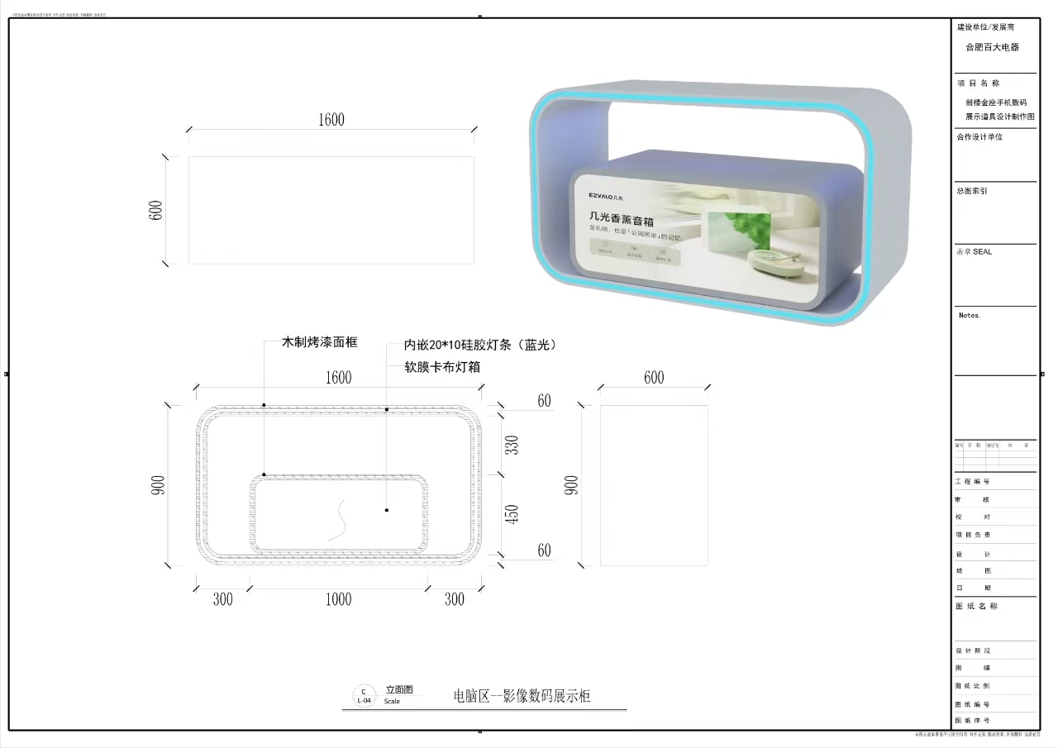
8 | 数码相机柜 | 长2000mm*宽900mm*高1050mm | 节 | 1.00 |  |  | 木质道具、玻璃柜、灯带、木纹饰面、烤漆饰面、软膜灯箱、品牌logo发光字、插座、电路、安装、柜门、五金件等 | 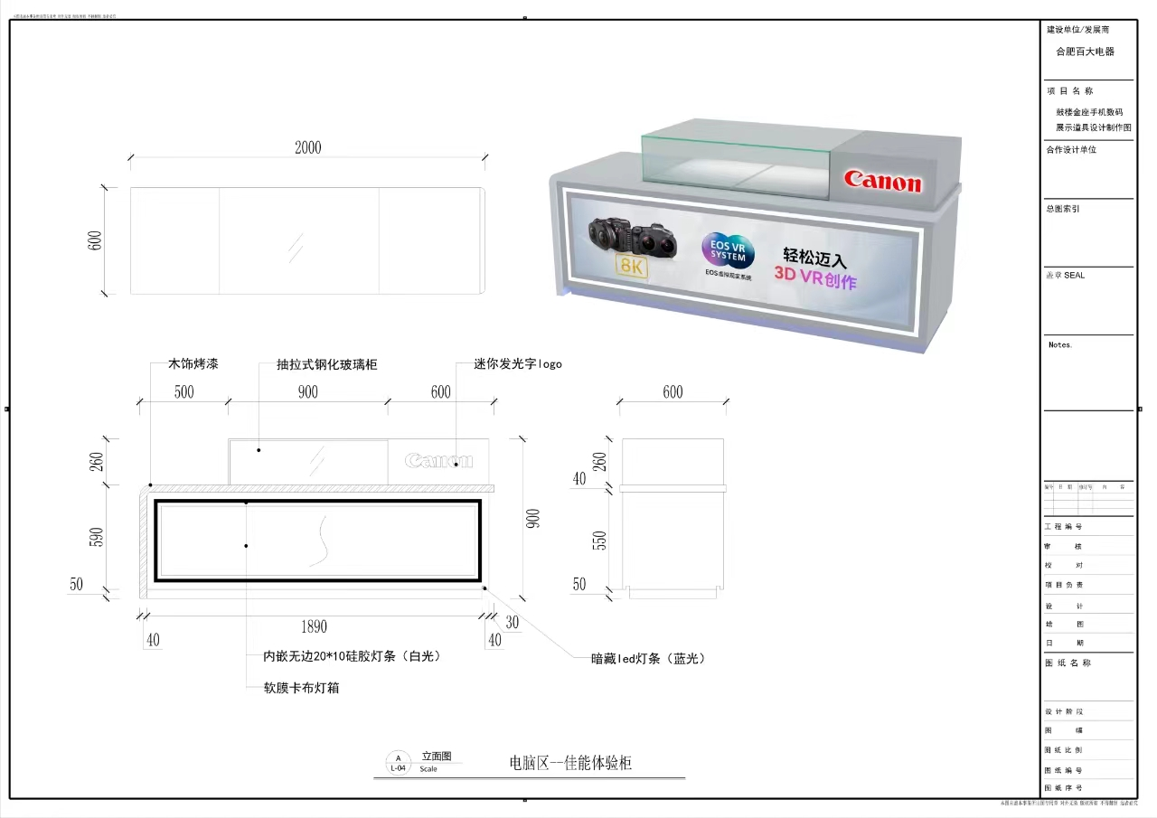
9 | 电脑展示柜 | 长1600mm*宽900mm*高1050mm | 节 | 2.00 |  |  | 木质道具、烤漆面层、灯带、木纹饰面、烤漆饰面、灯带、灯箱品牌logo发光字、插座、电路、安装、柜门、五金件等 | 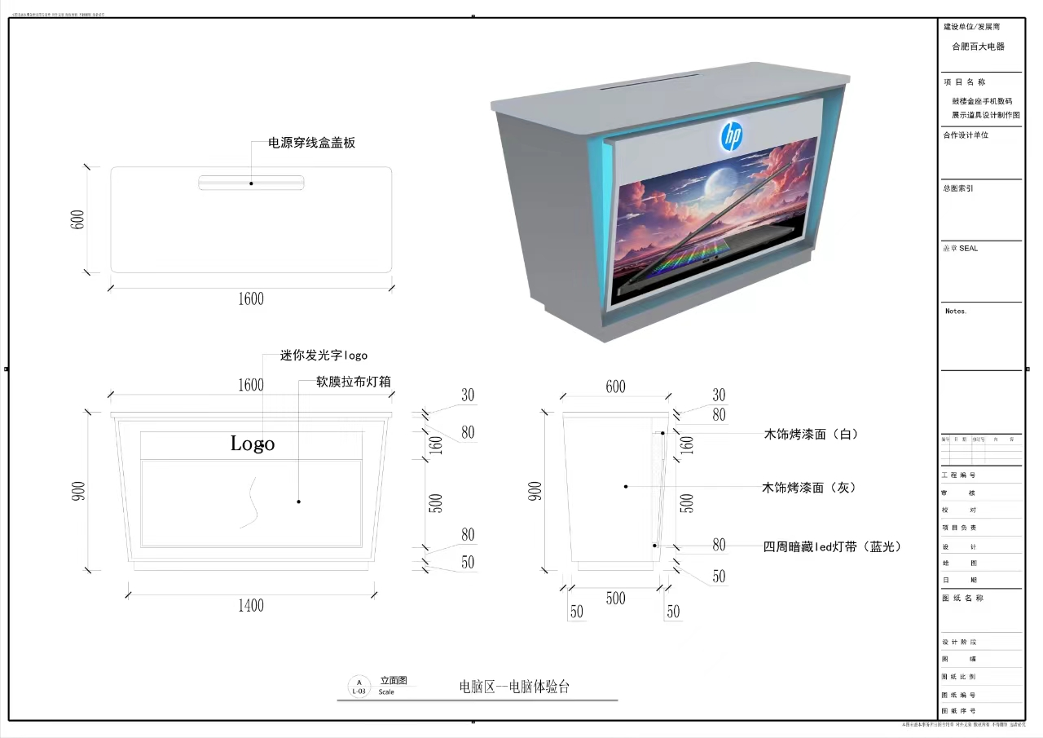
10 | 电脑展示L柜 | 长3800mm*宽900mm*高1050mm | 节 | 1.00 |  |  | 木质道具、烤漆面层、灯带、亚克力灯饰、木纹饰面、烤漆饰面、灯带、灯箱品牌logo发光字、插座、电路、安装、柜门、五金件等 | 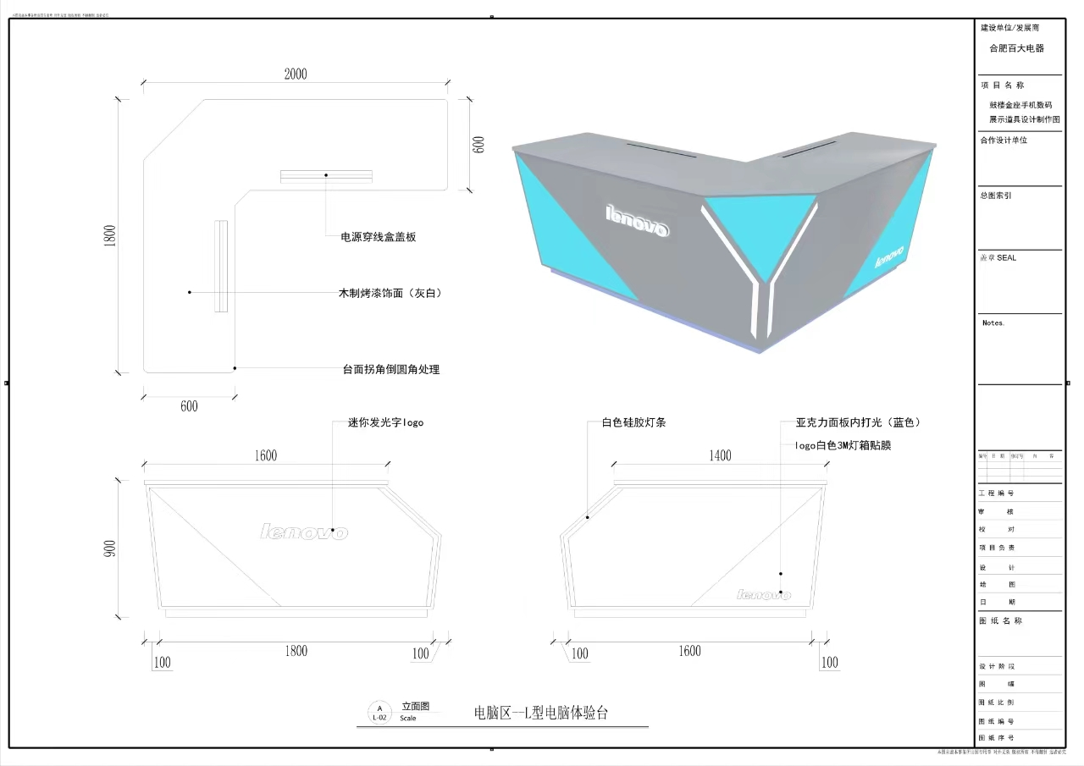
11 | 电脑异形包边柜 | 长2800mm*宽900mm*高1050mm | 套 | 1.00 |  |  | 木质道具、烤漆面层、灯带、亚克力灯带、木纹饰面、烤漆饰面、灯带、灯箱品牌logo发光字、插座、电路、安装、柜门、五金件等 | 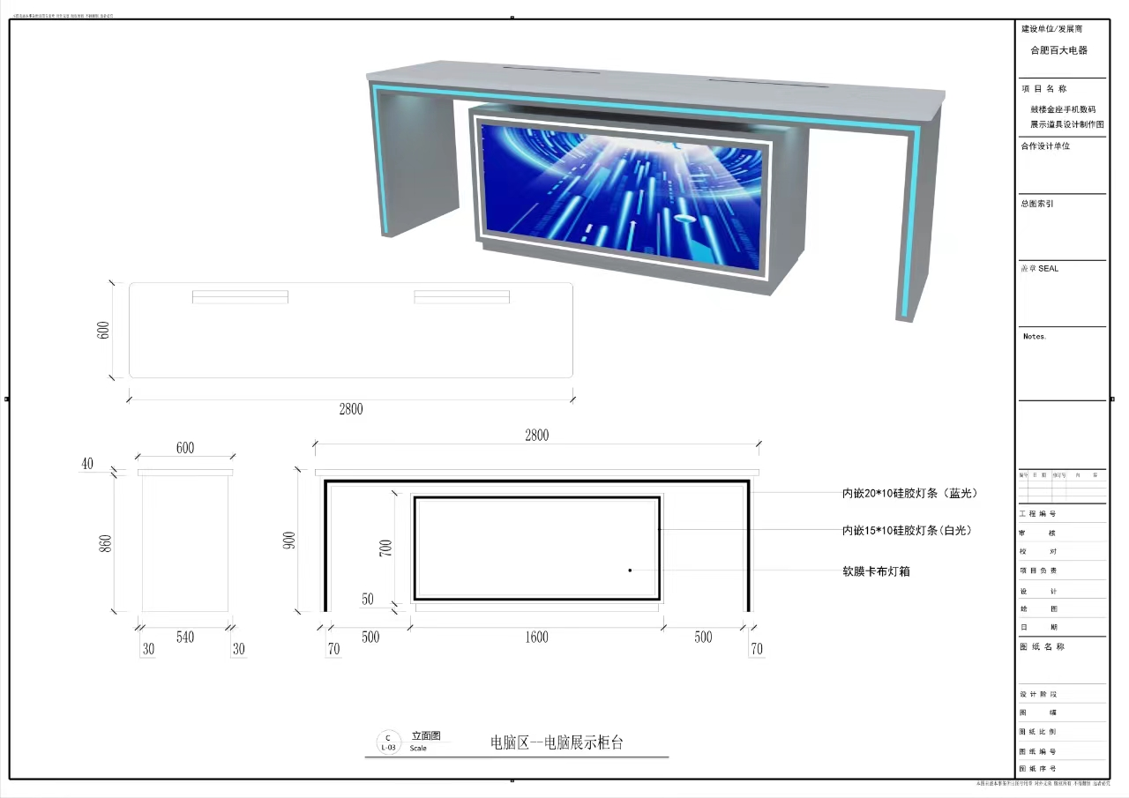
12 | 电脑配件柜 | 高1000mm*深230mm | 米 | 4.60 |  |  | 木质道具、烤漆面层、玻璃柜门、层板、灯带、插座、电路、安装、柜门、五金件等 | 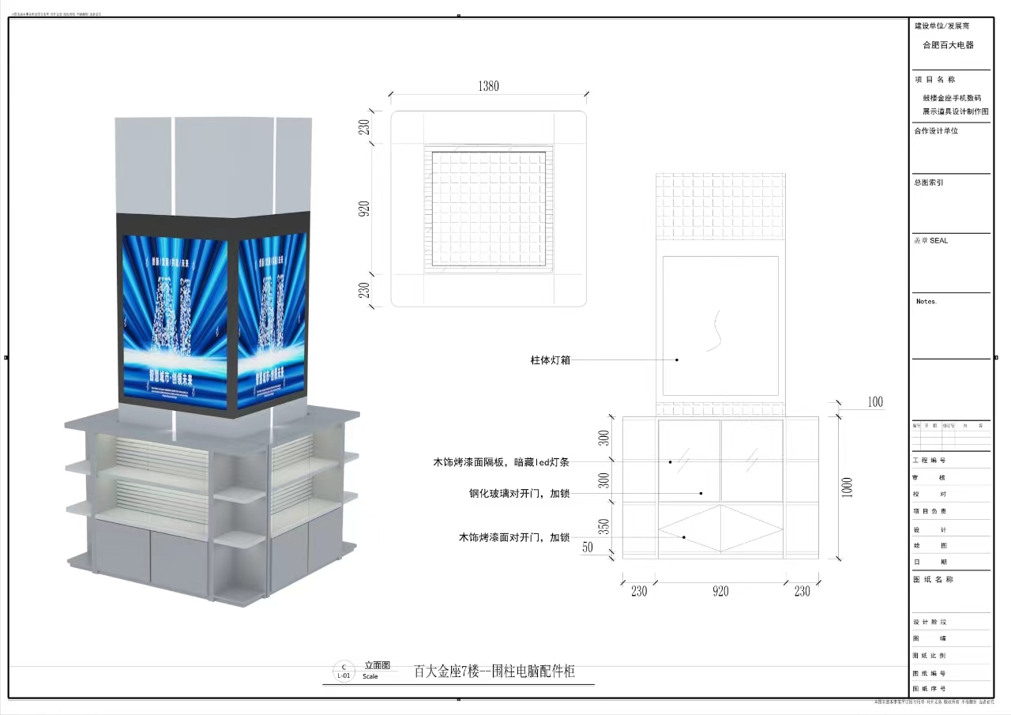
13 | 单人收款台 | 长1800*宽1500*高1150mm | 套 | 1.00 |  |  | 木质道具、烤漆面层、石材台面、木纹饰面、烤漆饰面、灯带、百大电器logo发光字、插座、电路、安装、柜门、五金件等，方案需深化 | 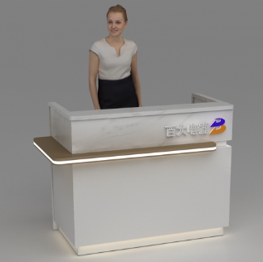
14 | 形象柱 | 950mm*950mm*2600mm | 套 | 4.00 |  |  | 白色塑铝板饰面、烤漆玻璃透光图案logo、灯带、灯箱 | 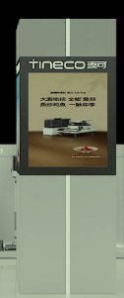
15 | 地面处理更换 |  | ㎡ | 152.00 |  |  | LG选样塑胶地板、2mm厚度
16 | 区域内品牌道具维修翻新安装 |  | 项 | 1.00 |  |  | 13套品牌道具、地面开槽预埋电线
含税合计 |  | 大写： 小写：

2.供货时间及方式
2.1交货时间及方式：乙方接到甲方订单后10个工作日内完成供货,按甲方要求送货
至指定地点并在10日内到位。在甲方验收合格之前，一切风险由乙方承担。
3.质量、技术标准及质量保证条款
3.1乙方保证所供货物为全新并符合甲方竞价要求及国家相关质量标准的产品，且不存在隐形瑕疵。
3.2乙方提供的货物非人为原因的质量问题免费质保壹年，期限自货到验收合格之算起。因产品本身质量及设计问题造成甲方及第三人人身伤害或财产损失的，由乙方负全部赔偿责任。
4.验收标准、方式、地点
4.1验收标准：甲方按订单进行核对，在验收过程中发现破损的，不符甲方竞价要及
国家相关质量标准的，甲方有权要求乙方重新更换，相关费用由乙方承担，甲方有权根据情况选择终止合同，并追究乙方违约责任，同时，该履约保证金不予退还。
4.2最终验收及交货地点:产品在甲方现场安装调试完成后，乙方申请甲方验收，产品验收以在交货地点现场进行的最终验收为准。交货地点：安徽省合肥市庐阳区宿州路96号百大鼓楼金座7-8楼百大电器鼓楼金座店。
5.付款方式及履约保证金
5.1合同签订，货到验收后付95%货款，5%质保期（壹年）后支付，付款前乙方须先提供全额的13%增值税专用发票。
甲方开票信息：
账号名称：安徽百大电器连锁有限公司
纳税人识别号：91340100774958845W
地址、电话：合肥市长江路124号综合楼三楼 0551-62686056
开户行及账号：建行合肥庐阳支行34001464608053000016
乙方转账信息：
账户名称： ；
开户行： ；
账号： ；
5.2履约保证金
5.2.1合同签署前3日乙方向甲方支付履约保证金人民币伍仟元整，期限至合同终止且乙方无违约行为后无息退还。
5.2.2履约保证金以转账方式转入甲方指定账号，与此有关的费用由乙方承担；
5.2.3如乙方未能履行本合同规定的任何义务，甲方有权从履约保证金中相应金额作为违约金等。
保证金账户信息：
名称：安徽百大电器连锁有限公司
开户行：建行合肥庐阳支行
帐号：34001464608053000016（注“百大电器鼓楼金座店手机数码道具采购制作履约保证金”）
6.合同期限
接到甲方通知后10个日历天内完成。
7.不可抗力
7.1如果任何一方当事人受战争、非人为因素造成的严重的火灾、水灾、风灾、地震、
洪水以及其它不能控制、不能避免且不能克服的事件的影响而无法执行合同，受影响的一方应以书面形式通知另一方当事人，并应在不可抗力事件发生后7天内出具有关当局出具的证明文件提交另一方当事人。如因不可抗力事件无法履行上述事宜的，应在不可抗力事件影响消除后7日内履行上述义务。
7.2受不可抗力事件影响的一方当事人对于不可抗力事件导致的合同义务的延迟履行或不能履行，不承担任何责任。但该方当事人应在3日内以书面的方式将不可抗力事件结束或消除的情况通知另一方当事人。
7.3双方当事人应在不可抗力事件结束或其影响消除后3日内继续履行其合同义务，合同期限也相应延长。如果不可抗力事件的影响持续超过30日，任何一方当事人均有权终止合同。
8.违约责任
8.1乙方逾期交货，应按合同总价每日千分之一的标准向甲方支付违约金；逾期交货超过10日的，甲方有权解除合同，同时乙方应按合同总价的 20 %向甲方支付违约金，给甲方造成损失的，还应赔偿因此给甲方造成的全部损失。
8.2乙方交付的货物质量不符合甲方招标要求及国家相关质量标准的，应在约定的期限内及时更换。未更换或未及时更换的，自交付期限届满的次日起按合同总价款千分之一每日的标准向甲方支付违约金。逾期超过10日的，甲方有权解除合同，同时乙方应按合同总价的 20 %向甲方支付违约金，给甲方造成损失的，还应赔偿因此给甲方造成的全部损失。
8.3 乙方所供货物存在质量问题，质保期内乙方应按甲方要求进行维修或更换，若未按甲方要求进行维修或更换，甲方有权委托第三方进行维修或自行更换，所需费用均由乙方承担。
8.4 若因货物出现质量问题，造成甲方其他相关可得利益损失的，乙方应赔偿因此给甲方造成的全部损失，同时甲方有权视情节追究乙方相关法律责任。
8.5甲方有权从乙方履约保证金或应付货款中扣除乙方应承担的违约金，若乙方履约保证金部分或全部被扣，则乙方在下次转账时从货款中补足或另行补足，否则甲方可以暂停结算；若无违约事项，则履约保证金在合同执行完毕后全部无息退还。
9.争议解决
本合同履行中如发生争议，双方友好协商解决；协商解决不成，可向甲方所在地人
民法院起诉。
10.其他约定
10.1. 本合同依据百大电器鼓楼金座店手机数码道具采购制作（编号：2024BDJTHW00017）招标项目而定，所涉该项目的招标文件及有关附件是本合同不可分割的组成部分，与本合同具有同等法律效力，这些文件包含但不限于：①竞价文件、②乙方报价文件、③甲乙双方商定的其他文件。
10.2按本合同规定应该偿付的违约金、赔偿金、保管保养费和各种经济损失，应当在明确责任后10天内，按银行规定的结算办法付清，否则按逾期付款处理。
10.3补充条款：无。
10.4合同履行过程中，如确需对合同条款进行补充、增添和修改应以书面方式并由双方授权代表签字、盖章。
10.5双方当事人之间的一切联络往来应以书面形式进行。
10.6本合同一式五份，甲方执四份，乙方执一份，法律效力同等。本合同经双方签字并盖章后生效。

甲方（签章）： 乙方（签章）
法人代表或授权代理人： 法人代表或授权代理人：
地址：合肥市长江路124号综合楼三楼 地址：
联系方式：0551—62686163 联系方式：
签订日期： 签订日期：

附件二：《响应文件格式》

格式1 响应文件封面

百大电器鼓楼金座店手机数码道具采购制作

响 应 文 件

（正/副本）

报价人名称：

2024年 月 日

格式2 报价承诺函

致 ：
根据贵司 （）号竞争性报价文件要求，我司代表（姓名） 已被正式授权代表报价人（企业名称） 提交下述文件：
⑴报价单位法人（或非法人单位负责人）和授权代表身份证及联系方式
⑵报价人股权结构说明书
⑶报价人证明资料所列内容
⑷报价一览表、分项报价表、保证金退还申请等
同时，报价人宣布承诺如下：
⑴报价人已详细阅读全部文件（含修改澄清文件），并理解其实质性内容，同意承担其规定的全部义务和相关责任。
⑵报价人严格按照本文件的规定报价，如被确定为成交人后，将全面履行合同。
⑶报价人在交付报价保证金后，如出现窜通报价、成交后不签订合同等违规行为，采购人有权没收该保证金。
⑷报价人近三年来无骗取中标、重大违法、不良信用记录、严重违约及重大质量、安全问题。
⑸报价人完全理解采购人不以最低报价作为确定成交人唯一标准的评审方式。
⑹报价人同意提供采购人可能要求的与其报价有关的一切数据或资料。
特此承诺

报价人（公章）：
企业法人或负责人（签名或签章）：
二〇二四年 月 日

格式3 报价单位法人（或非法人单位负责人）和授权代表身份证及联系方式

1.报价单位法人（或非法人单位负责人）

身份证正面 | 身份证反面
企业法人（或非法人单位负责人）联系电话：

2.报价单位授权代表

身份证正面 | 身份证反面
授权代表联系电话：

注：以上身份证信息须清晰可辨，如有必要可分两页制作。

格式4 报价人股权结构说明书

为依照《中华人民共和国公司法》等法律法规成立的（企业性质） 公司，公司注册资本为 万元，公司股东出资比例和出资额如下：
1.股东： ，出资比例： %，出资额： 万元；
2.股东： ，出资比例： %，出资额： 万元；
3.股东： ，出资比例： %，出资额： 万元；
……
单位负责人姓名： 联系电话：
本单位对上述说明的真实性负责。如有虚假，将依法承担相应责任。
特此说明

报价人（公章）：
企业法人或负责人（签名或签章）：
二〇二四年 月 日

注：根据《中华人民共和国招标投标法实施条例》三十四条规定“单位负责人为同一人或者存在控股、管理关系的不同单位，不得参加同一标段投标或者未划分标段的同一招标项目投标。”采购人将查询所有报价人公开的工商行政注册信息，并进行横向比对，报价人之间如有上述条例规定的情形，相关报价人报价无效。

格式5 报价人证明资料

格式自拟，报价人自行编制，须包括以下内容：
1.合法有效的《营业执照、资质证书、业绩合同……》；（根据报价人要求自行设定）
2.针对本项目的技术说明资料； （根据不同项目自行设定需要提供的资料）
3.企业简介、通讯方式、开户银行名称及地址、税率说明等 ；
4.需要说明的其它情况（如有）。

格式6 报价一览表

项目名称 |  | 百大电器鼓楼金座店手机数码道具采购制作
项目编号 |  | 2024BDJTHW00017
报价人全称
一、技术响应承诺
1 | 质量标准 | 是否响应文件要求？
2 | 供货期限 | 是否响应文件要求？
3 | 付款方式 | 是否响应文件要求？
4 | 备注 | 以上技术承诺如符合本文件要求，请在对应栏内填写“响应”即可。如有正偏离，可进行说明；负偏离视为响应无效。
二、商务报价
1 | 不含税总报价 | 大写： 元；  小写：￥ 元；
2 | 含税总报价  （含13%增值税专用发票） | 大写： 元；  小写：￥ 元；
注：含税总报价不得高于本项目概算（人民币69122.00元），否则视为无效报价
报价人（盖章）： 2024年 月 日

注：1.采购人不接受报价人采用总价优惠等方式进行报价，其优惠须直接计算并体现在单价、总报价中。
2.以上总报价为完成本项目采购及服务的所有费用。

格式7 分项报价表
No | 品 名 | 规 格 | 单位 | 数 量 | 单 价 | 小 计 | 备 注 | 图示
1 | 手机配件周边产品柜及形象墙 | 高2100mm | 米 | 10.10 |  |  | 木质道具（厚度450mm）、烤漆饰面、层板柜、灯带、灯箱位、道具背面背面整幅大型拉膜灯箱、拉膜画面、电源、电路、插座五金件、柜门、抽屉柜等
2 | 手机休息区隔断形象墙 | 高1320mm | ㎡ | 7.44 |  |  | 木质道具（厚度150mm）、烤漆饰面、金属边框、灯带、透明波纹装饰材料、USB充电插座等
3 | 手机休息区沙发桌 |  | 套 | 1.00 |  |  | 布艺休闲沙发、单人位*2、艺术茶几
4 | 手机休息区吧台 | 长3000mm | 套 | 1.00 |  |  | 木艺造型吧台
5 | 手机休息区吧凳 |  | 套 | 3.00 |  |  | 艺术吧台凳
6 | 数码潮品柜 | 长2400mm*宽800mm*高1050mm | 节 | 1.00 |  |  | 木质道具、金属脚、灯带、木纹饰面、烤漆饰面、灯带、品牌logo发光字、插座、电路、安装、柜门、五金件等
7 | 数码影像柜 | 长1600mm*宽900mm*高1050mm | 节 | 1.00 |  |  | 木质道具、阶梯造型、灯带、木纹饰面、烤漆饰面、灯带、灯箱品牌logo发光字、插座、电路、安装、柜门、五金件等
8 | 数码相机柜 | 长2000mm*宽900mm*高1050mm | 节 | 1.00 |  |  | 木质道具、玻璃柜、灯带、木纹饰面、烤漆饰面、软膜灯箱、品牌logo发光字、插座、电路、安装、柜门、五金件等
9 | 电脑展示柜 | 长1600mm*宽900mm*高1050mm | 节 | 2.00 |  |  | 木质道具、烤漆面层、灯带、木纹饰面、烤漆饰面、灯带、灯箱品牌logo发光字、插座、电路、安装、柜门、五金件等
10 | 电脑展示L柜 | 长3800mm*宽900mm*高1050mm | 节 | 1.00 |  |  | 木质道具、烤漆面层、灯带、亚克力灯饰、木纹饰面、烤漆饰面、灯带、灯箱品牌logo发光字、插座、电路、安装、柜门、五金件等
11 | 电脑异形包边柜 | 长2800mm*宽900mm*高1050mm | 套 | 1.00 |  |  | 木质道具、烤漆面层、灯带、亚克力灯带、木纹饰面、烤漆饰面、灯带、灯箱品牌logo发光字、插座、电路、安装、柜门、五金件等
12 | 电脑配件柜 | 高1000mm*深230mm | 米 | 4.60 |  |  | 木质道具、烤漆面层、玻璃柜门、层板、灯带、插座、电路、安装、柜门、五金件等
13 | 单人收款台 | 长1800*宽1500*高1150mm | 套 | 1.00 |  |  | 木质道具、烤漆面层、石材台面、木纹饰面、烤漆饰面、灯带、百大电器logo发光字、插座、电路、安装、柜门、五金件等，方案需深化
14 | 形象柱 | 950mm*950mm*2600mm | 套 | 4.00 |  |  | 白色塑铝板饰面、烤漆玻璃透光图案logo、灯带、灯箱
15 | 地面处理更换 |  | ㎡ | 152.00 |  |  | LG选样塑胶地板、2mm厚度
16 | 区域内品牌道具维修翻新安装 |  | 项 | 1.00 |  |  | 13套品牌道具、地面开槽预埋电线
不含税合计
税金（13%增值税专用发票）
含税合计
注：1.以上报价包括但不限于货物、运输、装卸、安装（现场组装）、税金等交付甲方使用前的一切费用，以及免费质保期间的所有维保费用。任何因忽视或误解实际情况而导致的费用增加由乙方自行承担。
2.后期采购数量如有增减，执行成交单价，按实结算。

报价人（公章）： 2024年 月

格式8 报价保证金退还申请
安徽百大电器连锁有限公司：
我公司于2024年3月 日参加 报价项目，交纳报价保证金 元。如我公司未成交，请将该保证金退至以下帐号；如我公司成交，该保证金退还事宜按文件要求执行。
请予办理。
户 名：
开户银行：
帐 号：
联系电话：
此处为转账单扫描件

注：此申请书一式三份，两份做入《响应文件》正、副本，一份单独提交采购人。

报价人（公章）：
2024年 月 日

